VENDIM

Nr. 507, datë 30.7.2014

PËR KALIMIN NË PËRGJEGJËSI ADMINISTRIMI TË OBJEKTIT ME EMËRTIM “KONVIKTI I GJUHËVE TË HUAJA “ASIM VOKSHI””, TIRANË, NGA MINISTRIA E MIRËQENIES SOCIALE DHE RINISË TE MINISTRIA E ARSIMIT DHE SPORTIT, PËR QENDRËN E STUDIMEVE ALBANOLOGJIKE

Në mbështetje të nenit 100 të Kushtetutës, të neneve 8, 10, 13 e 15, të ligjit nr.8743, datë 22.2.2001, “Për pronat e paluajtshme të shtetit”, të ndryshuar, me propozimin e ministrit të Arsimit dhe Sportit, Këshilli i Ministrave

VENDOSI:

1. Kalimin në përgjegjësi administrimi të objektit me emërtim “Konvikti i Gjuhëve të Huaja “Asim Vokshi”, Tiranë”, ndodhur në zonën kadastrale 8160, S-13, me numër pasurie 5/74, nga Ministria e Mirëqenies Sociale dhe Rinisë te Ministria e Arsimit dhe Sportit, për Qendrën e Studimeve Albanologjike, sipas genplanit dhe planimetrisë që i bashkëlidhen këtij vendimi.
2. Qendra e Studimeve Albanologjike nuk mund ta tjetërsojë apo t’ua japë në përdorim të tretëve pronën e përcaktuar në pikën 1 të këtij vendimi.
3. Ngarkohen Ministria e Mirëqenies Sociale dhe Rinisë, Ministria e Arsimit dhe Sportit, Qendra e Studimeve Albanologjike dhe kryeregjistruesi i Pasurive të Paluajtshme të Republikës së Shqipërisë për zbatimin e këtij vendimi.
Ky vendim hyn në fuqi pas botimit në Fletoren Zyrtare.
KRYEMINISTRI
Edi Rama

FRAGMENT NGA PLANIMETRIA E TIRANËS
Konvikti i “Gjuhëve të Huaja”, Rruga Elbasanit, Tiranë

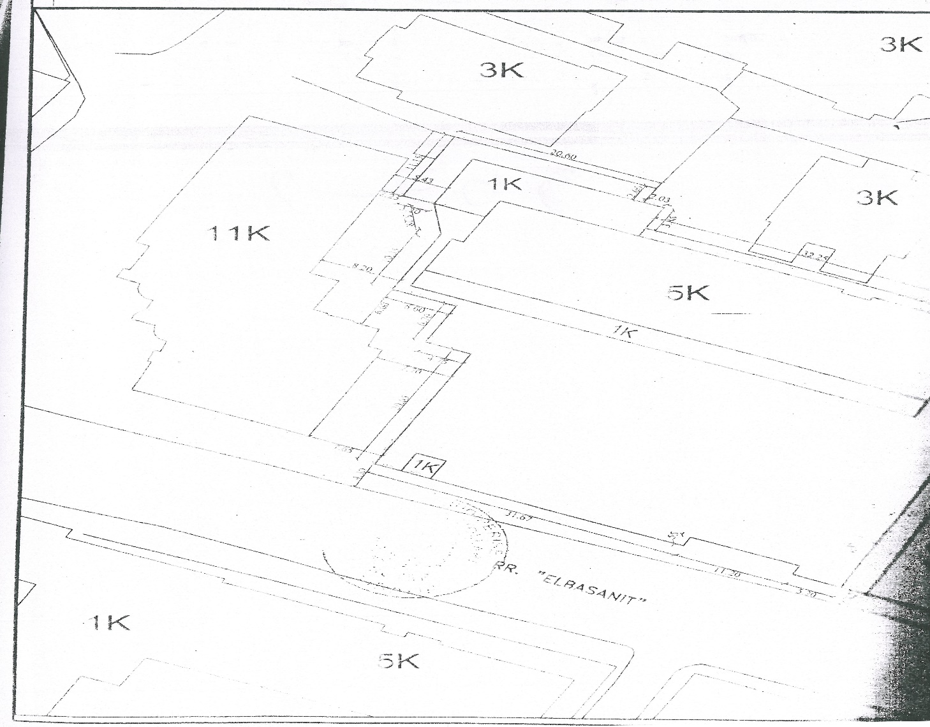

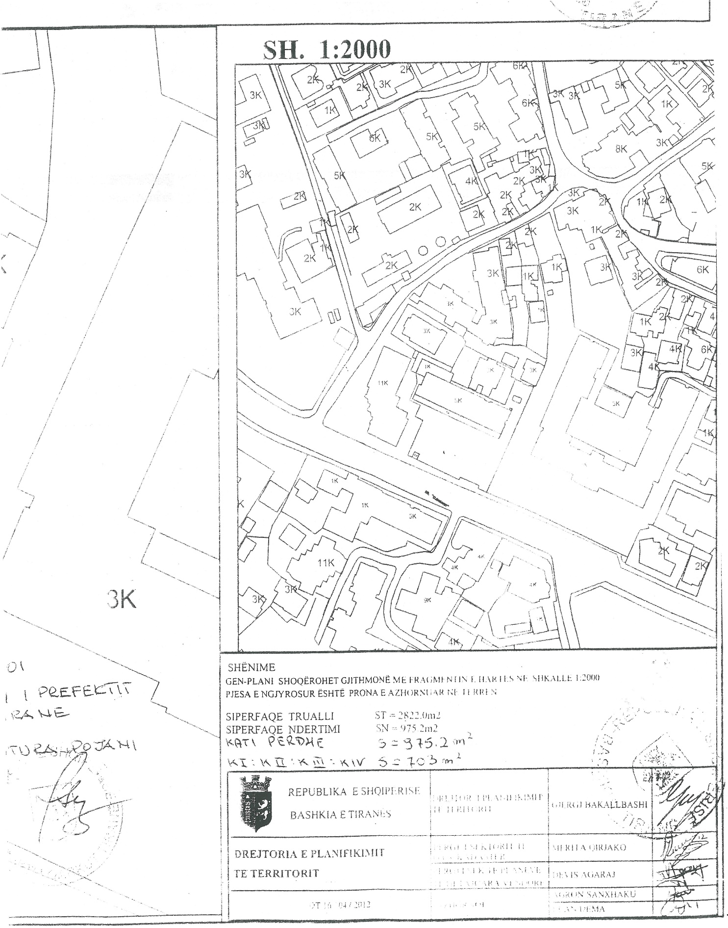

FRAGMENT NGA PLANIMETRIA E TIRANËS TR-S-13 VITI 2012. SH.1:500
Konvikti i “Gjuhëve të huaja”, rruga Elbasanit Tiranë

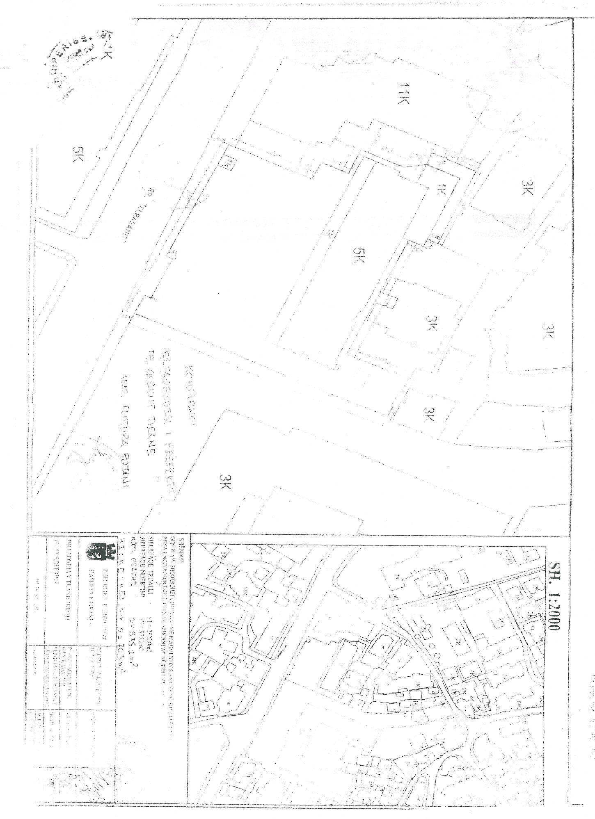

VENDIM

Nr. 508, datë 30.7.2014

PËR KALIMIN NË PËRGJEGJËSI ADMINISTRIMI, NGA MINISTRIA E ARSIMIT DHE SPORTIT (QENDRA E STUDIMEVE ALBANOLOGJIKE) TE MINISTRIA E INTEGRIMIT EVROPIAN, TË OBJEKTIT “PALESTËR SPORTIVE”

Në mbështetje të nenit 100 të Kushtetutës dhe të neneve 8, 10, 13 e 15, të ligjit nr.8743, datë 22.2.2001, “Për pronat e paluajtshme të shtetit”, të ndryshuar, me propozimin e ministrit të Arsimit dhe Sportit, Këshilli i Ministrave

VENDOSI:

1. Kalimin në përgjegjësi administrimi, nga Ministria e Arsimit dhe Sportit (Qendra e Studimeve Albanologjike) te Ministria e Integrimit Evropian, të objektit “Palestër sportive”, së bashku me mjediset e tjera ndihmëse, truallin e ndërtesës dhe oborrin e rrethuar, për t’u përdorur për mjedise pune për nevojat e kësaj të fundit, sipas formularit, genplanit dhe planimetrisë që i bashkëlidhen këtij vendimi.
2. Ministrisë së Integrimit Evropian i ndalohet ta tjetërsojë pronën e përcaktuar në pikën 1, të këtij vendimi apo t’ua japë në përdorim të tretëve.
3. Ngarkohen ministri i Arsimit dhe Sportit, ministri i Integrimit Evropian dhe kryeregjistruesi i Pasurive të Paluajtshme të Republikës së Shqipërisë për ndjekjen dhe zbatimin e këtij vendimi.
Ky vendim hyn në fuqi pas botimit në Fletoren Zyrtare.
KRYEMINISTRI
Edi Rama

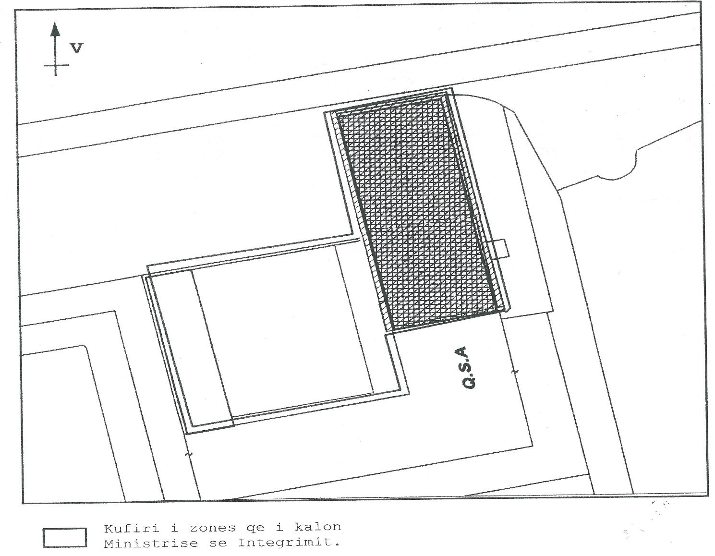

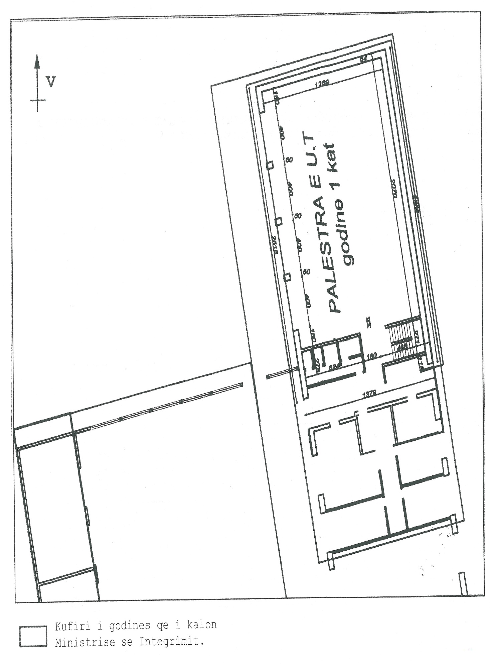

VENDIM

Nr. 46, datë 30.7.2014

NË EMËR TË REPUBLIKËS SË SHQIPËRISË

Gjykata Kushtetuese e Republikës së Shqipërisë, e përbërë nga:
Bashkim Dedja kryetar i Gjykatës Kushtetuese
Vladimir Kristo anëtar i “
Sokol Berberi anëtar i “
Vitore Tusha anëtare e “
Altina Xhoxhaj anëtare e “
Gani Dizdari anëtar i “
Besnik Imeraj anëtar i “
Fatos Lulo anëtar i “
Fatmir Hoxha anëtar i “
me sekretare Edmira Babaj, në datën 22.4.2014, mori në shqyrtim në seancë plenare mbi bazë dokumentesh çështjen nr. 13 Akti, që i përket:
KËRKUES: Xhevdet Bashllari
SUBJEKTE TË INTERESUARA: Ministria e Bujqësisë, Zhvillimit Rural dhe Administrimit të Ujërave
Zyra e përmbarimit “E.P.S.A” sh.p.k.
OBJEKTI: Konstatimi i cenimit të së drejtës për një proces të rregullt ligjor, si pasojë e mosekzekutimit të vendimit gjyqësor të formës së prerë brenda një afati të arsyeshëm nga autoritetet e ngarkuara nga ligji.
BAZA LIGJORE: Nenet 131 shkronja “f”, 132 pika 1, 134 pika 1, shkronja “g”, 141 pika 1 dhe 142 pika 3 të Kushtetutës së Republikës së Shqipërisë.

GJYKATA KUSHTETUESE,
pasi dëgjoi relatorin e çështjes, Fatmir Hoxha, shqyrtoi pretendimet e kërkuesit, i cili kërkoi pranimin e kërkesës, parashtrimet e subjektit të interesuar Ministria e Bujqësisë. Zhvillimit Rural dhe Administrimit të Ujërave dhe pasi bisedoi çështjen në tërësi,

VËREN:
I

1. Kërkuesi, Xhevdet Bashllari, është diplomuar si mjek veterinar dhe si gazetar. Në vitin 2000, ka filluar punë si specialist i masmedias, në Shërbimin Këshillimor në MBUMK-ut (Ministria e Bujqësisë, Ushqimit dhe Mbrojtjes së Konsumatorit).
Me aktin nr. 1213/7 prot, datë 20.12.2002, të DAP-it, kërkuesi është konfirmuar si nëpunës civil, me detyrën e specialistit në Sektorin e Shërbimit Këshillimor, në Drejtorinë e Shkencës dhe Shërbimit Këshillimor pranë MBUMK-ut.
1.1 Me aktin nr. 1929/10 prot, datë 08.04.2010, të Sekretarit të Përgjithshëm, për shkak të ristrukturimit të institucionit, kërkuesi ka kaluar në listë pritjeje. Duke mos qenë dakord me këtë akt, kërkuesi ka paraqitur ankim në Komisionin e Shërbimit Civil.
1.2 Me vendimin nr. 111, datë 21.06.2010, Komisioni i Shërbimit Civil, ka vendosur:
“Pranimin e kërkesës së z. Xhevdet Bashllari;
Shfuqizimin e aktit nr. 1929/10 prot, datë 8.4.2010, të Sekretarit të Përgjithshëm të MBUMK-së, për kalimin e kërkuesit në listë pritje, si akt i pabazuar në prova dhe në ligj;
Detyrimin e Sekretarit të Përgjithshëm për t’i ofruar kërkuesit Xhevdet Bashllari në pozicionin specialist në sektorin e shëndetit të Kafshëve në Drejtorinë e Shëndetit të Kafshëve dhe Mbrojtjes së Bimëve.”.
Mbi ankimin e MBUMK-ut, Gjykata e Apelit Tiranë, me vendimin nr. 106, datë 3.11.2010, ka vendosur: “Lënien në fuqi të vendimit nr. 111, datë 21.6.2010, të Komisionit të Shërbimit Civil.”.
1.3 Mbi kërkesën e kërkuesit, Gjykata e Apelit Tiranë, me vendimin nr. 32, datë 5.4.2011, ka vendosur: “Lëshimin e urdhrit të ekzekutimit të vendimit të formës së prerë nr. 106, datë 3.11.2010, të Gjykatës së Apelit Tiranë.”.
Në datën 23.5.2011, subjekti i interesuar, MBUMK, i është drejtuar Gjykatës së Lartë, me kërkesë për pezullimin e ekzekutimit të vendimit nr. 32, datë 5.4.2011, të Gjykatës së Apelit Tiranë për lëshimin e urdhrit të ekzekutimit për vendimin nr. 106, datë 3.11.2010, të Gjykatës së Apelit Tiranë.
Me vendimin nr. 209, datë 3.6.2011, Gjykata e Lartë ka vendosur: “Mospranimin e kërkesës së paraqitur nga MBUMK, me objekt pezullimin e ekzekutimit të vendimit nr. 32, datë 5.4.2011, të Gjykatës së Apelit Tiranë për lëshimin e urdhrit të ekzekutimit për vendimin nr. 106, datë 3.11.2010, të Gjykatës së Apelit Tiranë.”.
1.4 Meqenëse, subjekti i interesuar nuk e ka ekzekutuar vendimin gjyqësor të formës së prerë, kërkuesi i është drejtuar DAP-it dhe Avokatit të Popullit, për të ndërmarrë hapat e nevojshme. Drejtori i DAP-it, zyrtarisht i është drejtuar disa herë MBUMK-ut, duke i kërkuar që të merreshin masat e nevojshme nga ana e institucionit për zbatimin e vendimit gjyqësor të formës së prerë.
Në përgjigje, subjekti i interesuar, me shkresën nr. 146/1 prot, datë 31.1.2012, ka sqaruar se: “...Kërkuesi ka qenë i pozicionuar si specialist me profil veteriner, vend pune, i cili, në kuadër të ristrukturimit është suprimuar. Gjatë periudhës që kërkuesi pretendonte vend pune të një kategorie më të lartë, duke pasur parasysh shkallën e kualifikimit të tij, është menduar se mund të ishte pjesë e stafit akademik pranë Universitetit Bujqësor Tiranë. Gjatë kësaj kohe, është kryer ristrukturimi i organikës së MBUMK-ut, sektori i shëndetit dhe mirëqenies së kafshëve, nga katër specialistë, ka tre specialistë.”.

Me shkresën nr. 661 prot, datë 30.04.2012, Drejtori i DAP-it, mes të tjerash i ka kërkuar MBUMK-ut, që: “... Përsa i përket rastit të kërkuesit, kërkojmë nga ana juaj zbatimin e vendimit gjyqësor të formës së prerë për kërkuesin.”.
1.5 Duke mos qenë i ekzekutuar vendimi gjyqësor për kthimin në punë dhe pagimin e pagës, kërkuesi ka paraqitur sërish një padi në Gjykatën e Rrethit Gjyqësor Tiranë, e cila me vendimin nr. 5931, datë 8.6.2012, ka vendosur: “Pranimin e kërkesë-padisë të paraqitur nga kërkuesi. Detyrimin e subjektit të interesuar MBUMK të përmbushë detyrimin ligjor, të pagimit të pagës kërkuesit Xhevdet Bashllari, prej muajit maj 2010, deri në momentin e sistemimit në punë.”.
Mbi ankimin e subjektit të interesuar, Gjykata e Apelit Tiranë, me vendimin nr. 3007, datë 20.12.2012, ka vendosur: “Lënien në fuqi të vendimit nr. 5931, datë 8.6.2012, të Gjykatës së Rrethit Gjyqësor Tiranë.”.
Mbi kërkesën e kërkuesit, Gjykata e Rrethit Gjyqësor Tiranë, me vendimin nr. 634 akti, datë 4.2.2013, ka vendosur: “Lëshimin e urdhrit të ekzekutimit për vendimin nr. 5931, datë 8.6.2012, të Gjykatës së Rrethit Gjyqësor Tiranë.”.
1.6 Më datë 4.5.2011 kërkuesi i është drejtuar shoqërisë përmbarimore private EPSA SHPK për ekzekutimin e urdhrit të ekzekutimit nr. 32, datë 5.4.2011, të Gjykatës së Apelit, me qëllim zbatimin e vendimit nr. 106, datë 3.11.2010, të po asaj Gjykate. Përmbaruesi, me shkresën nr. 3191, datë 4.5.2011, bëri lajmërimin për ekzekutimin vullnetar, nga ana e Ministrisë, të urdhrit të ekzekutimit. Më tej, përmbaruesi i ka dërguar subjektit të interesuar shkresën nr. 3394, datë 17.5.2011, për ta njoftuar lidhur me ekzekutimin e detyrueshëm të urdhrit ekzekutiv, pas së cilës nuk u veprua sërish nga pala debitore. Përmbaruesi i ka dërguar shkresë Sekretarit të Përgjithshëm të Ministrisë me të cilën njoftohet se do të gjobitet për refuzim të zbatimit të vendimit gjyqësor të formës së prerë si dhe do të kallëzohet për ndjekje penale.
Subjekti i interesuar ka paraqitur kërkesë në Gjykatën e Lartë për të pezulluar ekzekutimin e vendimit, kërkesë e cila është rrëzuar. Me vendimin nr. 634 akti, Gjykata e Rrethit Gjyqësor Tiranë ka lëshuar urdhrin e ekzekutimit për vendimin nr. 5931, datë 8.6.2012 të po asaj gjykate.
Përmbaruesi, pas refuzimit të vazhdueshëm të debitorit për të zbatuar vendimin gjyqësor nr. 106, datë 3.11.2010, i është drejtuar sërish subjektit të interesuar me shkresën nr. 1784, datë 15.2.2013. Me shkresën nr. 2631, datë 7.3.2013, zyra përmbarimore ka kërkuar dhe ekzekutimin e vendimit nr. 5931, datë 8.6.2012, të Gjykatës së Rrethit Gjyqësor Tiranë.
Në datën 18.3.2013 përmbaruesi me shkresën nr. 3005 Prot., ka urdhëruar Degën e Thesarit Tiranë për vendosjen e sekuestros konservative në llogarinë e Ministrisë, në shumën prej 2.754.048 lekë.
Pas vendosjes së sekuestros konservative, subjekti i interesuar i ka paguar kreditorit shumën prej 2.790.000 lekësh, sipas urdhrit nr. 386, datë 17.12.2013.

II

2. Kërkuesi, me kërkesën e paraqitur në datën 26.12.2013, ka pretenduar se atij nuk i është paguar paga dhe as kthimi në punë. Për këtë arsye, ka pretenduar se i është cenuar e drejta për një proces të rregullt ligjor si pasojë e mosekzekutimit të dy vendimeve gjyqësore në favor të tij.
3. Subjekti i interesuar, Ministria e Bujqësisë, Zhvillimit Rural dhe Administrimit të Ujërave (në vijim MBZHRAU), në parashtrimet e saj, ka njoftuar se kërkuesit i ishte paguar shuma prej 2 790 000 lekë. Me këtë pagesë, është përmbushur detyrimi ligjor i pagimit të pagës prej muajit maj 2010, deri në datën 13 shtator 2013, datë në të cilën kërkuesi ka mbushur moshën për të dalë në pension pleqërie.

III
Vlerësimi i Gjykatës Kushtetuese

A. Për legjitimimin e kërkuesit
4. Gjykata Kushtetuese vlerëson të analizojë fillimisht legjitimimin e kërkuesit në paraqitjen e kësaj kërkese. Konkretisht, Gjykata Kushtetuese vlerëson se kërkuesi prima facie ka interes të ligjshëm për të kërkuar zbatimin e një vendimi gjyqësor brenda një afati të arsyeshëm. Në nenet 131 shkronja “f”, 134 pika 1 shkronja “g” të Kushtetutës përcaktohet e drejta e individit për të vënë në lëvizje Gjykatën Kushtetuese për shkeljen e së drejtës për një proces të rregullt ligjor pasi të jenë shteruar të gjitha mjetet juridike për mbrojtjen e këtyre të drejtave.
4.1 Gjykata Kushtetuese konstaton se në rastin konkret kërkuesi i është drejtuar gjykatave të juridiksionit të zakonshëm, duke shteruar mjetet juridike për mbrojtjen e të drejtës së tij. Për ekzekutimin e vendimit gjyqësor, kërkuesi i është drejtuar subjektit të interesuar, i cili është organi kompetent për të përmbushur detyrimin e përcaktuar në vendimin gjyqësor të formës së prerë.
4.2 Për sa më sipër, Gjykata Kushtetuese arrin në përfundimin se kërkuesi legjitimohet për t’iu drejtuar kësaj Gjykate pasi nuk ka mjet tjetër ligjor për konstatimin e cenimit të parimit të procesit të rregullt ligjor si pasojë e mosekzekutimit të vendimit gjyqësor të formës së prerë.
B. Mbi zëvendësimin procedural të subjektit të interesuar
5. Në kërkesën e paraqitur kësaj Gjykate kërkuesi ka përcaktuar si person të interesuar Ministrinë e Bujqësisë, Ushqimit dhe Mbrojtjes së Konsumatorit. Sipas dekretit nr. 8304, datë 11.9.2013 të Presidentit të Republikës dhe VKM-së nr. 939, datë 9.10.2013, emërtimi i këtij subjekti tashmë është Ministria e Bujqësisë, Zhvillimit Rural dhe Administrimit të Ujërave.
6. Edhe Sektori i Këshillimit dhe Kooperimit Bujqësor dhe bashkë me të edhe të drejtat dhe detyrimet e subjektit debitor, kanë kaluar dhe janë në vartësi të MBZHRAU. Bazuar në nenin 199/2 të Kodit të Procedurës Civile, Gjykata vendosi: “Kalimin procedural dhe marrjen pjesë në cilësinë e subjektit të interesuar të Ministrisë së Bujqësisë, Zhvillimit Rural dhe Administrimit të Ujërave.”
C. Për pretendimin për mosekzekutimin e vendimit gjyqësor të formës së prerë brenda një afati të arsyeshëm
7. Kërkuesi ka pretenduar se i është cenuar e drejta për një proces të rregullt ligjor, si pasojë e mosekzekutimit të vendimit gjyqësor të formës së prerë nr. 106, datë 3.11.2010, të Gjykatës së Apelit Tiranë, që ka lënë në fuqi vendimin nr. 11, datë 21.6.2010, të Komisionit të Shërbimit Civil, si dhe të vendimit nr. 5931, datë 8.6.2012, të Gjykatës së Rrethit Gjyqësor Tiranë. Nga dita e marrjes së vendimeve formë të prerë dhe lëshimit të urdhrave të ekzekutimit ka kaluar një kohë e gjatë, e pajustifikuar për ekzekutimin e tyre.
8. Gjykata Kushtetuese, në jurisprudencën e saj tashmë të konsoliduar, ka theksuar se ekzekutimi brenda një afati të arsyeshëm i një vendimi gjyqësor të formës së prerë duhet konsideruar si pjesë përbërëse e të drejtës për një proces të rregullt ligjor, në kuptim të nenit 42 të Kushtetutës së Republikës së Shqipërisë dhe nenit 6/1 të Konventës Evropiane për të Drejtat e Njeriut. Ekzekutimi i vendimit përbën një element thelbësor të shtetit të së drejtës e të vetë nocionit të gjykimit të drejtë.
9. Gjykata ka theksuar se ekzekutimi i vendimit gjyqësor të formës së prerë konsiderohet si faza përfundimtare e realizimit të një të drejte të fituar gjyqësisht. Vetëm pas realizimit të kësaj faze mund të konsiderohet se individi e ka vendosur plotësisht në vend të drejtën e tij të fituar. Procesi i vendosjes në vend të një të drejte të shkelur përfshin jo vetëm vendimmarrjen e gjykatave, por edhe veprimet konkrete të organeve përgjegjëse të ngarkuara me ekzekutimin e vendimeve gjyqësore të formës së prerë. Pa dyshim që një vonesë në ekzekutimin e një vendimi mund të justifikohet në rrethana të veçanta, por vonesa nuk mund të jetë deri në atë shkallë sa të dëmtojë thelbin e të drejtës (shih vendimet nr. 32, datë 26.5.2014, nr. 17, datë 23.4.2013, nr. 12, datë 15.4.2011; nr. 35, datë 27.10.2010; nr. 23, datë 17.5.2010; nr. 1, datë 19.1.2009 të Gjykatës Kushtetuese).
10. Gjykata ka rikonfirmuar në disa vendime të saj qëndrimin se në një çështje që përfshin përcaktimin e një të drejte civile, kohëzgjatja e procedurave normalisht llogaritet nga momenti i fillimit të procedurës gjyqësore, deri në momentin kur jepet vendimi dhe ekzekutohet ai. Faza ekzekutive konsiderohet si fazë e mëtejshme e të njëjtit proces (shih vendimet nr. 32, datë 26.5.2014, nr. 17, datë 23.4.2013, nr. 12, datë 15.4.2011; nr. 14, datë 15.4.2010; nr. 8, datë 23.3.2010; nr. 9, datë 1.4.2009; nr. 1, datë 19.1.2009 të Gjykatës Kushtetuese).
11. Po ashtu, Gjykata, duke u bazuar edhe në jurisprudencën e Gjykatës Evropiane për të Drejtat e Njeriut, në mënyrë të vazhdueshme, ka rikonfirmuar se kohëzgjatja e arsyeshme e procedimeve duhet të vlerësohet nën dritën e rrethanave të çështjes dhe duke marrë në konsideratë kompleksitetin e çështjes, sjelljen e kërkuesit dhe autoriteteve përkatëse. Për vlerësimin e kompleksitetit të procedimeve duhet të kenë rëndësi të gjitha aspektet e çështjes, përfshi objektin e çështjes, faktet e kundërshtuara, volumin e provave shkresore. Kompleksiteti i çështjes, në balancë me parimin e sigurimit të administrimit të përshtatshëm të drejtësisë, mund të justifikojë kohëzgjatje kohore të konsiderueshme (shih vendimet nr. 32, datë 26.5.2014, nr. 17, datë 23.4.2013, nr. 12, datë 15.4.2011; nr. 35, datë 27.10.2010; nr. 23, datë 17.5.2010; nr. 1, datë 19.1.2009 të Gjykatës Kushtetuese).
12. Organet shtetërore duhet të përmbushin detyrimet që rrjedhin nga një vendim gjyqësor sapo vendimi të bëhet i ekzekutueshëm. Vendimi i Gjykatës së Apelit, në përputhje me parashikimet e neneve 449 dhe 451 të KPC-së, është i formës së prerë dhe ushtrimi i rekursit ndaj tij pranë Gjykatës së Lartë nuk ka efekt pezullues, me përjashtim të rasteve kur kjo e fundit vendos pezullimin e vendimit në bazë të nenit 479 të KPC-së (shih vendimet nr. 32, datë 26.5.2014, nr. 56, datë 21.12.2012 të Gjykatës Kushtetuese).
13. Gjykata çmon se çështja në shqyrtim duhet të vlerësohet lidhur me natyrën e detyrimit që duhej të ishte përmbushur nga subjekti i interesuar. Konkretisht, pagimi i pagës si specialist gjatë kohës që kërkuesi nuk ka punuar si i tillë, për shkak të largimit nga detyra si dhe rikthimi në detyrën e që ka pasur deri në mbërritjen e momentit për të dalë në pension pleqërie.
14. Në rastin konkret, nuk rezulton që ekzekutimi i vendimit gjyqësor të jetë pezulluar me vendim të Gjykatës së Lartë, apo në fazën e veprimeve përmbarimore. Si i tillë, mund e duhet të ekzekutohej nga pala debitore, pa u kushtëzuar me veprimin e kërkuesit për ekzekutimin nëpërmjet procedurave përmbarimore.
i. Kompleksiteti i çështjes
15. Në lidhje me kompleksitetin e çështjes, Gjykata vëren që çështja konkrete nuk paraqet kompleksitet nga pikëpamja faktike ose ligjore. Kërkesa në shqyrtim ka për objekt mosekzekutimin e vendimit të formës së prerë brenda një afati të arsyeshëm, për sa i përket kthimit në punë dhe pagimit të kërkuesit për një periudhë të qëndrimit pa punë, duke filluar nga data 03.11.2010 e deri në ekzekutimin e vendimit gjyqësor.
ii. Sjellja e kërkuesit
16. Kohëzgjatja e arsyeshme e procedimit të çështjes është vlerësuar nga Gjykata si thelbësore për të përcaktuar nëse ndodhemi para rastit të tejkalimit të afateve të arsyeshme. Ky element lidhet me mosekzekutimin e vendimeve të formës së prerë për faj të veprimeve apo mosveprimeve të kërkuesit, duke sjellë tejkalimin e një afati të arsyeshëm për ekzekutimin e vendimeve gjyqësore të formës së prerë.
17. Në çështjen konkrete, sjellja e kërkuesit përcaktohet nga qëndrimi i tij gjatë fazës së ekzekutimit të vendimit. Rezulton që kërkuesi jo vetëm nuk është bërë pengesë për realizimin e procesit të ekzekutimit të vendimit gjyqësor të formës së prerë, por ai ka shfaqur interes të vazhdueshëm për ekzekutimin e tij të plotë. Mbështetur në aktet e paraqitura rezulton se kërkuesi ka kërkuar lëshimin e urdhrit të ekzekutimit të vendimit nr. 106, datë 03.11.2010, të Gjykatës së Apelit Tiranë, që ka lënë në fuqi vendimin nr. 11, datë 21.06.2010, të Komisionit të Shërbimit Civil, duke i kërkuar subjektit të interesuar ekzekutimin e këtij vendimi. Gjithashtu, kërkuesi për ekzekutimin e vendimit i është drejtuar sërish gjykatës së zakonshme, duke kërkuar gjyqësisht përmbushjen e detyrimit ligjor për pagimin e pagës prej muajit maj e deri në momentin e sistemimit në punë. Dhe për këtë vendim ka kërkuar lëshimin e urdhrit të ekzekutimit. Në këtë mënyrë, sjellja e kërkuesit nuk ka shkaktuar vonesa.
iii. Sjellja e autoriteteve
18. Për sa i përket sjelljes së autoriteteve, Gjykata Kushtetuese ka theksuar se përballë detyrimit për zbatimin e vendimeve gjyqësore të formës së prerë, të gjitha subjektet, qofshin këto private apo publike, duhet të përgjigjen njëlloj (shih vendimin nr. 7, datë 27.2.2012 të Gjykatës Kushtetuese). Në rastin në shqyrtim, përmbaruesi gjyqësor privat, si subjekt procedural në fushën e ekzekutimit, ka qenë i pajisur me të gjitha mjetet procedurale që mundësojnë ekzekutimin e titullit ekzekutiv. Nga dokumentet bashkëngjitur dosjes rezulton se nga përmbaruesi gjyqësor janë kryer të gjitha veprimet e nevojshme, por që kanë rezultuar të pasuksesshme për shkak të mosveprimit të debitorit, MBZHRAU-t.
19. Subjekti i interesuar është shprehur se është në pamundësi për të ekzekutuar detyrimin për të rikthyer kërkuesin në punë (referuar shkresës me nr. 146/1 prot, datë 31.01.2012, të Sekretarit të Përgjithshëm) me argumentimin se vendi i punës së kërkuesit është suprimuar. Gjithashtu subjekti i interesuar ka vlerësuar se niveli i lartë i kualifikimit të kërkuesit mund të përshtatej më mirë me stafin akademik pranë Universitetit Bujqësor Tiranë. Ndërsa në vazhdim, subjekti i interesuar pretendon ai është në pamundësi për të rikthyer kërkuesin në punë për shkak se tashmë ai ka mbushur moshën për pension pleqërie.
20. Gjykata, në jurisprudencën e saj, është shprehur se i takon debitorit të gjejë një mundësi zgjidhjeje sa më të përshtatshme për këtë rast, me qëllim vënien në vend të së drejtës së kreditorit (shih vendimin nr. 2, datë 01.02.2011 të Gjykatës Kushtetuese). Gjykata ka theksuar se shteti duhet të marrë përsipër vazhdimisht detyrimin për të siguruar palët pjesëmarrëse në proces se do të kenë mundësi reale të ekzekutojnë vendimin gjyqësor të formës së prerë dhe se e drejta për të pasur akses në gjykatë do të ishte iluzion, nëse sistemi ligjor ose zbatimi i tij në praktikë do të bëhej shkak që një vendim gjyqësor i formës së prerë të mbetej inefektiv dhe i pazbatueshëm për një kohë tepër të gjatë (shih vendimet nr.13, datë 21.3.2012; nr.43, datë 19.12.2007, të Gjykatës Kushtetuese). Një vonesë në ekzekutimin e një vendimi mund të justifikohet në rrethana të veçanta, por vonesa nuk mund të jetë në atë shkallë sa të dëmtojë thelbin e së drejtës (shih vendimet nr. 13, datë 21.3.2012; nr. 8, datë 23.3.2010; nr. 6, datë 6.3.2009; nr. 43, datë 19.12.2007 të Gjykatës Kushtetuese).
21. Gjykata vëren se pretendimi i subjektit të interesuar se nuk kishte më vende vakante për shkak të ristrukturimit, është i pabazuar. Sipas urdhërimit të DAP-it, subjekti i interesuar duhet të kishte marrë të gjitha masat e nevojshme për rikthimin në punë të kërkuesit, si një detyrim ligjor i cili rrjedh nga dy vendime gjyqësore të formës së prerë.
22. Gjykata çmon se në lidhje me pagimin e pagës, si pjesë e detyrimit të përcaktuar me vendimet gjyqësore të formës së prerë, nuk konstatohet cenim i të drejtës për një proces të rregullt ligjor, pasi subjekti i interesuar tashmë i ka shlyer detyrimet për këtë pjesë, duke e bërë pagesën me një këst të vetëm dhe vetëm pas rreth një viti nga vendimi i fundit.
23. Në përfundim, Gjykata vlerëson se pretendimi i kërkuesit për cenim të së drejtës për një proces të rregullt ligjor si rrjedhojë e mosekzekutimit të vendimit gjyqësor të formës së prerë nga autoritetet e ngarkuara nga ligji dhe brenda një afati të arsyeshëm është i bazuar dhe duhet pranuar.

PËR KËTO ARSYE,

Gjykata Kushtetuese e Republikës së Shqipërisë, në mbështetje të nenit 131, shkronja “f” dhe nenit 134, pika 1, shkronja “g” të Kushtetutës, si dhe të neneve 72 dhe vijues të ligjit nr. 8577, datë 10.02.2000 “Për organizimin dhe funksionimin e Gjykatës Kushtetuese të Republikës së Shqipërisë”, me shumicë votash,
VENDOSI:

- Pranimin pjesërisht të kërkesës.
- Konstatimin e cenimit të së drejtës kushtetuese për një proces të rregullt ligjor, si rrjedhojë e mosekzekutimit të vendimit gjyqësor të formës së prerë nr. 106, datë 3.11.2010, të Gjykatës së Apelit Tiranë, për sa i përket kthimit në punë të kërkuesit.
- Ky vendim është përfundimtar, i formës së prerë dhe hyn në fuqi ditën e botimit në Fletoren Zyrtare.

Anëtarë pro: Bashkim Dedja (kryetar), Sokol Berberi, Vladimir Kristo, Gani Dizdari, Vitore Tusha, Fatmir Hoxha,Fatos Lulo, Besnik Imeraj
Anëtare kundër: Altina Xhoxhaj

MENDIM PAKICE
1. Për arsye se nuk ndaj të njëjtin mendim me shumicën për pranimin pjesërisht të kërkesës së paraqitur nga Xhevdet Bashllari, dhe konstatimin e cenimit të së drejtës kushtetuese për një proces të rregullt ligjor, si rrjedhojë e mosekzekutimit të vendimit gjyqësor të formës së prerë nr. 106, datë 3.11.2010, të Gjykatës së Apelit Tiranë, për sa i përket kthimit në punë të kërkuesit, vlerësoj të paraqes, shkurtimisht, argumentet për qëndrimin tim në pakicë.
2. Pasi ka marrë në analizë elementët që çojnë në përfundimin nëse ka pasur një kohëzgjatje të arsyeshme të procedimeve, shumica ka vlerësuar se, “pretendimi i subjektit të interesuar se nuk kishte më vende vakante për shkak të ristrukturimit, është i pabazuar. Sipas urdhërimit të DAP-it, subjekti i interesuar duhet të kishte marrë të gjitha masat e nevojshme për rikthimin në punë të kërkuesit, si një detyrim ligjor i cili rrjedh nga dy vendime gjyqësore të formës së prerë. Gjykata çmon se në lidhje me pagimin e pagës, si pjesë e detyrimit të përcaktuar me vendimet gjyqësore të formës së prerë, nuk konstatohet cenim i të drejtës për një proces të rregullt ligjor, pasi subjekti i interesuar tashmë i ka shlyer detyrimet për këtë pjesë, duke e bërë pagesën me një këst të vetëm dhe vetëm pas rreth një viti nga vendimi i fundit. Në përfundim, Gjykata vlerëson se pretendimi i kërkuesit për cenim të së drejtës për një proces të rregullt ligjor si rrjedhojë e mosekzekutimit të vendimit gjyqësor të formës së prerë nga autoritetet e ngarkuara nga ligji dhe brenda një afati të arsyeshëm është i bazuar dhe duhet pranuar” (paragrafët 21-23 të vendimit).
3. Në shqyrtimin e kësaj kategorie çështjesh në jurisprudencën kushtetuese është theksuar se, i takon debitorit të gjejë një mundësi zgjidhjeje sa më të përshtatshme me qëllim vënien në vend të së drejtës së kreditorit (shih vendimin nr. 21, datë 7.4.2014 të Gjykatës Kushtetuese). Në këtë aspekt, shteti duhet të marrë përsipër vazhdimisht detyrimin për të siguruar palët pjesëmarrëse në proces se do të kenë mundësi reale të ekzekutojnë vendimin gjyqësor të formës së prerë dhe se e drejta për të pasur akses në gjykatë do të ishte iluzion, nëse sistemi ligjor ose zbatimi i tij në praktikë do të bëhej shkak që një vendim gjyqësor i formës së prerë të mbetej pa efekt dhe i pazbatueshëm (shih vendimet nr. 13, datë 21.3.2012 të Gjykatës Kushtetuese).
4. Megjithatë, respektimi i standardeve të procesit të rregullt ligjor është një çështje vlerësimi e Gjykatës, i cili varet nga rrethanat konkrete dhe specifike të secilës çështje që ajo merr në shqyrtim. Në rastin në shqyrtim, rezulton se vendimi për kalimin e kërkuesit në listë pritje është ankimuar në KSHC, e cila ka vendosur shfuqizimin e tij dhe detyrimin e institucionit që t’i ofrojë kërkuesit pozicionin e punës “Specialist”. Ky vendim është lënë në fuqi edhe nga gjykata e apelit, e cila ka lëshuar edhe urdhrin e ekzekutimit. Pas fillimit të procedurave të ekzekutimit të detyrueshëm dhe vendosjes së masës së sekuestros konservative në llogarinë e debitorit, ky i fundit i ka paguar kërkuesit shumën prej 2.790.000 lekësh, sipas urdhrit nr. 386, datë 17.12.2013. Nga rrethanat e çështjes rezulton, gjithashtu, se në datën 13 shtator 2013 kërkuesi ka mbushur moshën për të përfituar nga pensioni i pleqërisë dhe me pagesën e shumës prej 2.790.000 lekë është përmbushur, nga ana e debitorit, detyrimi ligjor i pagimit të pagës që prej muajit maj 2010 deri në këtë moment, detyrim ky i përcaktuar me vendimin nr. 5931, datë 08.06.2012, të Gjykatës së Rrethit Gjyqësor Tiranë. Për këtë arsye edhe shumica e ka rrëzuar pretendimin e kërkuesit në lidhje me detyrimin për pagimin e pagës deri në rikthimin në punë. Në këto rrethana, vlerësoj se vendimet gjyqësore janë ekzekutuar plotësisht dhe se kërkesa ka mbetur pa objekt, pasi rikthimi në punë i kërkuesit është i parealizueshëm për shkak të shkëputjes së marrëdhënieve të punës, si pasojë e përfitimit të pensionit të pleqërisë.
5. Marrëdhënia e punës është e lidhur ngushtë me pagimin e pagës dhe përfitimeve të tjera që rrjedhin prej saj. Në kushtet kur kërkuesi ka mbushur moshën për të përfituar pensionin e pleqërisë, vendimet gjyqësore duhet të konsiderohen të ekzekutuara dhe debitorit nuk mund t’i ngarkohet më detyrimi për rikthimin në punë të kërkuesit. Në vetvete këto lloj vendimesh konstatimi të Gjykatës kanë natyrë deklarative, pasi vetëm konstatojnë shkeljen dhe e deklarojnë atë, por ato nuk rregullojnë pasojat e ardhura nga shkelja e konstatuar dhe nuk i njohin individit, ndaj të cilit konstatohet shkelja, dëmshpërblim, por në rastin konkret, qëndrimi i shumicës, që e ka pranuar kërkesën vetëm për këtë pjesë, është, për më tepër, edhe formal dhe jo efektiv.

Anëtare: Altina Xhoxhaj

VENDIM

Nr. 47, datë 30.7.2014

NË EMËR TË REPUBLIKËS SË SHQIPËRISË

Gjykata Kushtetuese e Republikës së Shqipërisë, e përbërë nga:
Vladimir Kristo anëtar i Gjykatës Kushtetuese
Sokol Berberi anëtar i “
Vitore Tusha anëtare e “
Altina Xhoxhaj anëtare e “
Besnik Imeraj anëtar i “
Fatos Lulo anëtar i “
Gani Dizdari anëtar i “
me sekretare Edmira Babaj, në datën 20.5.2014, mori në shqyrtim në seancë plenare mbi bazë dokumentesh çështjen nr. 19 Akti, që i përket:
KËRKUESE: Tatjana Milo
SUBJEKTE TË INTERESUARA: Drejtoria e Përgjithshme e Burgjeve, Drejtoria e Përgjithshme e Përmbarimit, Zyra Përmbarimore Tiranë
OBJEKTI: Konstatimi i cenimit të së drejtës për një proces të rregullt ligjor, si pasojë e mosekzekutimit të vendimit gjyqësor të formës së prerë nr. 903, datë 14.2.2007 të Gjykatës së Rrethit Gjyqësor Tiranë dhe vendimeve nr. 71, datë 20.5.2008 dhe nr. 55/1538, datë 2.6.2009 të Gjykatës së Apelit Tiranë brenda një afati të arsyeshëm. Dëmshpërblimi i dëmit të ardhur nga mosekzekutimi i vendimit gjyqësor të formës së prerë.
BAZA LIGJORE: Nenet 42, 131 shkronja “f”, 134 pika 1, shkronja “g” të Kushtetutës së Republikës së Shqipërisë dhe neni 6 i Konventës Evropiane për të Drejtat e Njeriut; nenet 27 e vijues të ligjit nr. 8577, datë 10.02.2000 “Për organizimin dhe funksionimin e Gjykatës Kushtetuese të Republikës së Shqipërisë”.

GJYKATA KUSHTETUESE,

pasi dëgjoi relatorin e çështjes, Gani Dizdari, shqyrtoi pretendimet e kërkueses, e cila kërkoi pranimin e kërkesës, pretendimet e subjektit të interesuar, Drejtoria e Përgjithshme e Burgjeve, e cila kërkoi rrëzimin e kërkesës dhe pasi bisedoi çështjen në tërësi,

VËREN:
I

1. Kërkuesja ka kryer detyrën e Shefes së Sektorit të Shëndetësisë në Drejtorinë e Përgjithshme të Burgjeve. Me vendimin nr. 813, datë 18.2.2005 të Ministrit të Drejtësisë është larguar nga kjo detyrë.
2. Mbi ankimin e kërkueses, Komisioni i Shërbimit Civil me vendimin nr. 64, datë 23.3.2005 ka vendosur kthimin në vendin e mëparshëm të punës si dhe pagimin e pagës nga momenti i ndërprerjes së marrëdhënieve financiare.
3. Kundër vendimit të mësipërm, Ministria e Drejtësisë ka paraqitur ankim në Gjykatën e Apelit Tiranë. Gjykimi është pushuar për shkak të mosparaqitjes së palës paditëse dhe vendimi i Komisionit të Shërbimit Civil ka marrë formë të prerë.
4. Kërkuesja i është drejtuar disa herë me shkresa Ministrisë së Drejtësisë dhe organeve të tjera administrative për ekzekutimin e vendimit nr. 64, datë 23.03.2005 të Komisionit të Shërbimit Civil, por vendimi ka mbetur i pazbatuar. Në këto kushte, ajo i është drejtuar Gjykatës së Rrethit Gjyqësor Tiranë me kërkesë padi me objekt detyrimin e Ministrisë së Drejtësisë të zbatojë vendimin nr. 64, datë 23.03.2005 të Komisionit të Shërbimit Civil. Gjykata e Rrethit Gjyqësor Tiranë, me vendimin nr. 903, datë 14.02.2007, ka vendosur: Pranimin e kërkesë padisë; Detyrimin e Ministrisë së Drejtësisë të zbatojë vendimin nr. 64, datë 23.3.2005 të Komisionit të Shërbimit Civil dhe të marrë masa për rivendosjen e të drejtave të cenuara nga moszbatimi i vendimit.
5. Kundër këtij vendimi, Ministria e Drejtësisë ka bërë ankim, mbi bazë të të cilit Gjykata e Apelit Tiranë, me vendimin nr. 848, datë 27.6.2007, ka vendosur mospranimin e ankimit.
6. Gjykata e Rrethit Gjyqësor Tiranë, me vendimin nr. 1270 akti, datë 13.7.2007, ka vendosur lëshimin e urdhrit të ekzekutimit të vendimit nr. 903, datë 14.2.2007 të Gjykatës së Rrethit Gjyqësor Tiranë.
7. Pas vendimit të mësipërm, Drejtori i Përgjithshëm i Burgjeve, me urdhrin nr. 7441/1, datë 30.10.2007, ka emëruar kërkuesen në detyrën e Përgjegjëses së Shërbimit Shëndetësor pranë IEDP Lezhë. Duke qenë se pozicioni i ri nuk përfshihej në shërbimin civil, kërkuesja ka bërë ankim kundër këtij vendimi pranë Komisionit të Shërbimit Civil, i cili me vendimin nr. 15, datë 24.1.2008 ka vendosur pranimin e ankimit dhe shfuqizimin e urdhrit nr. 7441/1, datë 30.10.2007 të Drejtorit të Përgjithshme të Burgjeve për emërimin e kërkueses në detyrën e Përgjegjëses së Shërbimit Shëndetësor pranë IEDP Lezhë.
8. Mbi ankimin e Drejtorisë së Përgjithshme të Burgjeve, Gjykata e Apelit Tiranë me vendimin nr. 71, datë 20.05.2008 ka vendosur lënien në fuqi të vendimit nr. 15, datë 24.01.2008 të Komisionit të Shërbimit Civil.
9. Mbi rekursin e Drejtorisë së Përgjithshme të Burgjeve, Kolegji Civil i Gjykatës së Lartë (dhomë këshillimi), me vendimin nr. 00-2009-448, datë 25.5.2009, ka vendosur mospranimin e rekursit.
10. Gjatë kohës që zhvilloheshin proceset gjyqësore, Drejtoria e Përgjithshme e Burgjeve, me vendimin nr. 6906/3, datë 04.11.2008, ka vendosur kalimin e kërkueses në listë pritje, pasi kishin ndryshuar kërkesat ligjore për vendin e mëparshëm të punës të kërkueses.
11. Mbi ankimin e kërkueses, Komisioni i Shërbimit Civil, me vendimin nr. 181, datë 19.12.2008, ka vendosur shfuqizimin e vendimit nr. 6906/3, datë 4.11.2008 të Drejtorisë së Përgjithshme të Burgjeve.
12. Mbi ankimin e Drejtorisë së Përgjithshme të Burgjeve, Gjykata e Apelit Tiranë me vendimin nr. 55/1538, datë 02.06.2009 ka vendosur lënien në fuqi të vendimit nr. 181, datë 19.12.2008 të Komisionit të Shërbimit Civil.
13. Kërkuesja, pas gjithë këtyre vendimeve, i është drejtuar Drejtorisë së Përgjithshme të Përmbarimit, Zyra Tiranë, për ekzekutimin e vendimit gjyqësor të formës së prerë. Mbi bazë të shkresave të përmbaruesit gjyqësor, pala debitore, Drejtoria e Përgjithshme e Burgjeve, ka paguar detyrimin financiar në dy këste: e para në datën 3.12.2007 në vlerën prej 1.192.013 lekë, e dyta në datën 24.12.2008 në vlerën prej 263.116 lekë. Lidhur me kthimin në punë të kërkueses, debitori, me shkresën e datës 04.11.2008, ka mbajtur qëndrimin se në strukturën e re organike miratuar me urdhrin nr. 30, datë 19.3.2008 të Kryeministrit, kërkuesja nuk i plotëson kërkesat e veçanta të pozicionit të punës që ka mbajtur. Për këtë arsye, ajo kalon në listë pritjeje për një vit. Periudha e pritjes përfshin kohën nga 15.4.2008-15.4.2009.
14. Në datën 27.10.2008 përmbaruesi ka njoftuar sërish debitorin për ekzekutimin e pjesës së vendimit që lidhet me kthimin në punë të kërkueses. Këto kërkesa nga ana e përmbarimit janë përsëritur dhe në datat 29.4.2013, 15.7.2013, 7.10.2013 dhe 6.11.2013.

II

16. Kërkuesja pretendon se i është cenuar e drejta për një proces të rregullt ligjor, në kuptim të nenit 42 të Kushtetutës dhe nenit 6/1 të Konventës Evropiane për të Drejtat e Njeriut si rrjedhojë e mosekzekutimit të vendimit gjyqësor të formës së prerë brenda një afati të arsyeshëm, konkretisht të vendimit gjyqësor nr. 903, datë 14.2.2007 të Gjykatës së Rrethit Gjyqësor Tiranë dhe vendimeve nr. 71, datë 20.05.2008 dhe nr. 55/1538, datë 02.06.2009 të Gjykatës së Apelit Tiranë.
17. Subjekti i interesuar, Drejtoria e Përgjithshme e Burgjeve, paraqiti parashtrime me shkrim duke argumentuar se:
17.1 Drejtoria e Përgjithshme e Burgjeve ka ekzekutuar vendimin nr. 64, datë 23.05.2005 të Komisionit të Shërbimit Civil. Vlera e përfituar nga vendimet e Gjykatave është likuiduar plotësisht. Lidhur me pretendimin për kthimin në punë të kërkueses, bazuar në praktikën nr. 360, datë 15.04.2008 “Kërkesat e veçanta për punonjësit e Drejtorisë së Përgjithshme të Burgjeve”, nëpunësi në funksionin e Përgjegjësit të Shërbimit Shëndetësor duhet të plotësojë këto kritere: të ketë mbaruar arsimin e lartë pranë Fakultetit të Mjekësisë - kriter të cilin kërkuesja e plotëson; të ketë kryer specializim pasuniversitar për shëndetin publik/ psikiatrik/ kardiologjik, - kriter të cilin kërkuesja nuk e plotëson. Gjithashtu, sipas subjektit të interesuar, kërkuesja ka zgjedhur të mos jetë pjesë e Shërbimit Civil të Administratës së Burgjeve, pasi ajo ka vendosur të punësohej si Përgjegjëse e Sektorit të Inspektimit të Pagesave Cash pranë Administratës së Shërbimit Social Shtetëror Tiranë. Kështu që edhe pjesa e detyrimit për kthimin në punë të saj është ezauruar, prandaj vendimi gjyqësor konsiderohet i ekzekutuar plotësisht.

III
Vlerësimi i Gjykatës Kushtetuese

A. Për pretendimin për mosekzekutimin e vendimit gjyqësor të formës së prerë brenda një afati të arsyeshëm
18. Kërkuesja pretendon se i është cenuar e drejta për një proces të rregullt ligjor, si pasojë e mosekzekutimit të vendimeve gjyqësore të formës së prerë nr. 903, datë 14.2.2007 të Gjykatës së Rrethit Gjyqësor Tiranë dhe vendimeve nr. 71, datë 20.05.2008 dhe nr. 55/1538, datë 2.6.2009 të Gjykatës së Apelit Tiranë. Nga dita e marrjes së vendimit formë të prerë dhe lëshimit të urdhrit të ekzekutimit ka kaluar një kohë e gjatë, e pajustifikuar për ekzekutimin e tij.
19. Gjykata Kushtetuese, në jurisprudencën e saj tashmë të konsoliduar, ka theksuar se ekzekutimi brenda një afati të arsyeshëm i një vendimi gjyqësor të formës së prerë duhet konsideruar si pjesë përbërëse e të drejtës për një proces të rregullt ligjor, në kuptim të nenit 42 të Kushtetutës së Republikës së Shqipërisë dhe nenit 6/1 të Konventës Evropiane për të Drejtat e Njeriut. Ekzekutimi i vendimit përbën një element thelbësor të shtetit të së drejtës e të vetë nocionit të gjykimit të drejtë. Çdo organ shtetëror detyrohet të marrë masat përkatëse për zbatimin e tyre (shih vendimet nr. 17, datë 23.4.2013, nr. 12, datë 15.4.2011; nr. 35, datë 27.10.2010; nr. 23, datë 17.5.2010; nr. 1, datë 19.1.2009 të Gjykatës Kushtetuese).
20. Gjykata ka theksuar se ekzekutimi i vendimit gjyqësor të formës së prerë konsiderohet si faza përfundimtare e realizimit të një të drejte të fituar gjyqësisht. Vetëm pas realizimit të kësaj faze mund të konsiderohet se individi e ka vendosur plotësisht në vend të drejtën e tij të fituar. Procesi i vendosjes në vend të një të drejte të shkelur përfshin jo vetëm vendimmarrjen e gjykatave, por edhe veprimet konkrete të organeve përgjegjëse të ngarkuara me ekzekutimin e vendimeve gjyqësore të formës së prerë. Pa dyshim që një vonesë në ekzekutimin e një vendimi mund të justifikohet në rrethana të veçanta, por vonesa nuk mund të jetë deri në atë shkallë sa të dëmtojë thelbin e të drejtës (shih vendimet nr. 17, datë 23.4.2013, nr. 12, datë 15.4.2011; nr. 35, datë 27.10.2010; nr. 23, datë 17.5.2010; nr. 1, datë 19.1.2009 të Gjykatës Kushtetuese).
21. Gjykata ka rikonfirmuar në disa vendime të saj qëndrimin se në një çështje që përfshin përcaktimin e një të drejte civile, kohëzgjatja e procedurave normalisht llogaritet nga momenti i fillimit të procedurës gjyqësore, deri në momentin kur jepet vendimi dhe ekzekutohet ai. Faza ekzekutive konsiderohet si fazë e mëtejshme e të njëjtit proces (shih vendimet nr. 17, datë 23.4.2013, nr. 12, datë 15.4.2011; nr. 14, datë 15.4.2010; nr. 8, datë 23.3.2010; nr. 9, datë 1.4.2009; nr. 1, datë 19.1.2009 të Gjykatës Kushtetuese).
22. Po ashtu, Gjykata, duke u bazuar edhe në jurisprudencën e Gjykatës Evropiane për të Drejtat e Njeriut, në mënyrë të vazhdueshme, ka rikonfirmuar se kohëzgjatja e arsyeshme e procedimeve duhet të vlerësohet nën dritën e rrethanave të çështjes dhe duke marrë në konsideratë kompleksitetin e çështjes, sjelljen e kërkuesit dhe autoriteteve përkatëse. Për vlerësimin e kompleksitetit të procedimeve duhet të kenë rëndësi të gjitha aspektet e çështjes, përfshi objektin e çështjes, faktet e kundërshtuara, volumin e provave shkresore. Kompleksiteti i çështjes, në balancë me parimin e sigurimit të administrimit të përshtatshëm të drejtësisë, mund të justifikojë kohëzgjatje kohore të konsiderueshme (shih vendimet nr. 17, datë 23.4.2013, nr. 12, datë 15.4.2011; nr. 35, datë 27.10.2010; nr. 23, datë 17.5.2010; nr. 1, datë 19.1.2009 të Gjykatës Kushtetuese).
23. Gjykata çmon se çështja në shqyrtim duhet të vlerësohet lidhur me natyrën e detyrimit që duhej të ishte përmbushur nga subjekti i interesuar, konkretisht, kthimi në punë i kërkueses nga Drejtoria e Përgjithshme e Burgjeve.
i. Kompleksiteti i çështjes
24. Në lidhje me kompleksitetin e çështjes, Gjykata vëren që çështja konkrete nuk paraqet kompleksitet nga pikëpamja faktike ose ligjore. Kërkesa në shqyrtim ka për objekt mosekzekutimin e vendimit të formës së prerë brenda një afati të arsyeshëm, për sa i përket kthimit në punë dhe pagesës së detyrimit financiar përkatës.
ii. Sjellja e kërkueses
25. Kohëzgjatja e arsyeshme e procedimit të çështjes është vlerësuar nga Gjykata si thelbësore për të përcaktuar nëse ndodhemi para rastit të tejkalimit të afateve të arsyeshme. Ky element lidhet me mosekzekutimin e vendimeve të formës së prerë për faj të veprimeve apo mosveprimeve të kërkuesit, duke sjellë tejkalimin e një afati të arsyeshëm për ekzekutimin e vendimeve gjyqësore të formës së prerë.
26. Në çështjen konkrete, sjellja e kërkueses përcaktohet nga qëndrimi i saj gjatë fazës së ekzekutimit të vendimit. Rezulton që kërkuesja jo vetëm nuk është bërë pengesë për realizimin e procesit të ekzekutimit të vendimit gjyqësor të formës së prerë, por ajo ka shfaqur interes të vazhdueshëm për ekzekutimin e tij të plotë. Mbështetur në aktet e paraqitura rezulton se kërkuesja ka kundërshtuar gjyqësisht aktin e largimit nga detyra e Shefes së Shërbimit Shëndetësor pranë Drejtorisë së Përgjithshme të Burgjeve. Në përfundim të gjykimit është lëshuar dhe urdhri ekzekutiv nr. 903, datë 14.2.2007 i Gjykatës së Rrethit Gjyqësor Tiranë. Ajo gjithashtu, ka kundërshtuar edhe urdhrin nr. 74441/1, datë 3.10.2007 për emërimin e saj si Përgjegjëse e Shërbimit Shëndetësor pranë IEDK Lezhë, me argumentin se ky institucion nuk është i përfshirë në shërbimin civil, gjë e cila është konsideruar si e bazuar nga Gjykata e Rrethit Gjyqësor Tiranë, me vendimin nr. 15, datë 24.1.2008, duke e shfuqizuar atë urdhër.
27. Më tej, kërkuesja ka kundërshtuar edhe urdhrin nr. 6906/3, datë 4.11.2008 për kalimin e saj në listë pritjeje. Komisioni i Shërbimit Civil, me vendimin nr. 181, datë 9.12.2008, vendosi shfuqizimin e aktit administrativ, vendim i cili u la në fuqi dhe nga Gjykata e Apelit Tiranë me vendimin nr. 55/1538, datë 2.06.2009. Në prill të vitit 2013 kërkuesja ka rivënë sërish në lëvizje përmbarimin për zbatimin e vendimit të KSHC-së. Pra, kërkuesja vazhdimisht ka treguar interes dhe ka vepruar konkretisht për të ekzekutuar vendimin e formës së prerë që ka vendosur kthimin në punë të saj, qëllim i cili ende nuk është realizuar nga pala debitore.
iii. Sjellja e autoriteteve
28. Për sa i përket sjelljes së autoriteteve, Gjykata Kushtetuese ka theksuar se përballë detyrimit për zbatimin e vendimeve gjyqësore të formës së prerë, të gjitha subjektet, qofshin këto private apo publike, duhet të përgjigjen njëlloj (shih vendimin nr. 7, datë 27.02.2012 të Gjykatës Kushtetuese). Nga dokumentet bashkëngjitur dosjes rezulton se nga përmbaruesi gjyqësor janë kryer të gjitha veprimet e nevojshme, por që kanë rezultuar të pasuksesshme për shkak të mosveprimit të debitorit për kthimin në punë të kërkueses.
29. Drejtoria e Përgjithshme e Burgjeve ka bërë pagesën lidhur me detyrimin financiar në dy këste: e para në datën 3.12.2007 në vlerën prej 1.192.013 lekë, e dyta në datën 24.12.2008 në vlerën prej 263.116 lekë dhe me këto veprime ajo e quan të realizuar detyrimin financiar ndaj kërkueses. Lidhur me kthimin në punë të kërkueses, debitori, me shkresën e datës 4.11.2008, ka mbajtur qëndrimin se me strukturën e re organike miratuar me urdhrin nr. 30, datë 19.3.2008 të Kryeministrit, kërkuesja nuk i plotëson kërkesat e veçanta të pozicionit të punës që ka mbajtur. Për këtë arsye, kalon në listë pritje për një vit. Periudha e pritjes përfshin kohën nga 15.4.2008-15.4.2009.

30. Pas punësimit të kërkueses në Shërbimin Social Shëndetësor, Drejtoria e Përgjithshme e Burgjeve ka mbajtur qëndrimin se kërkuesja është larguar me vullnetin e saj nga administrata e burgjeve duke zgjedhur punësimin e saj diku tjetër. Prandaj, pjesa e vendimit gjyqësor edhe për kthimin në punë quhet e ezauruar.
31. Sa i takon veprimeve të përmbarimit, Zyra e Përmbarimit Shtetëror, me shkresën nr. 7715, datë 19.07.2007 “Për ekzekutimin vullnetar”, i është drejtuar Drejtorisë së Përgjithshme të Burgjeve. Me shkresën nr. 7441/2 prot, datë 3.10.2007 ky institucion ka sqaruar se kërkuesja është emëruar në detyrën e përgjegjëses së Shërbimit Shëndetësor pranë IEDP Lezhë.
32. Zyra e Përmbarimit me shkresat nr. 1376 prot, datë 5.2.2008; nr. 7090 prot, datë 5.6.2008; nr. 8663 prot, datë 2.7.2009 “Kërkesë e përsëritur për ekzekutimin e vendimit nr. 64, datë 23.3.2005” ka kërkuar vazhdimin e ekzekutimit të detyrueshëm të titullit ekzekutiv për kthimin në punë të kërkueses. Me shkresën nr. 13643 prot, datë 4.11.2008 ka vendosur gjobitjen e personit të ngarkuar nga ligji për ekzekutimin, pasi pala debitore nuk ka marrë asnjë masë për ekzekutimin e detyrimit.
33. Në datën 27.10.2008, përmbaruesi ka bërë sërish njoftim për ekzekutimin e pjesës së vendimit që lidhet me kthimin në punë të kërkueses. Me shkresën nr. 2750, datë 29.4.2013 përmbarimi i është drejtuar sërish Drejtorisë së Përgjithshme të Burgjeve për ekzekutimin e vendimit gjyqësor. Pas kësaj ka përsëritur kërkesat në datën 15.7.2013; 7.10.2013 dhe 6.11.2013.
34. Gjykata vëren se subjekti i interesuar, Drejtoria e Përgjithshme e Burgjeve, është shprehur fillimisht se është në pamundësi për të ekzekutuar detyrimin për të rikthyer kërkuesen në punë, pasi kërkuesja nuk plotëson kriteret për vendin e punës për shkak të riorganizimit që ka pësuar ai me aktet e dala nga Këshilli i Ministrave. Më pas, Drejtoria e Përgjithshme e Burgjeve është shprehur se kërkuesja ka hequr dorë nga kthimi në vendin e punës, pasi është punësuar në një sektor tjetër të administratës publike, shërbimin social shtetëror. Gjithashtu, pala debitore ka kryer pagesën në dy këste ndaj kreditorit duke treguar me veprime aktive prirjen e tij për të realizuar detyrimin, por pas këtij momenti, ai vazhdimisht i është përmbajtur qëndrimit se vendimi i formës së prerë është realizuar plotësisht dhe nuk ka më vend për ekzekutim nga ana e subjektit të interesuar për asnjë nga elementët e vendimit.
35. Gjykata, në jurisprudencën e saj, është shprehur se i takon debitorit të gjejë një mundësi zgjidhjeje sa më të përshtatshme për këtë rast, me qëllim vënien në vend të së drejtës së kreditorit (shih vendimin nr. 2, datë 1.2.2011 të Gjykatës Kushtetuese). Gjykata ka theksuar se shteti duhet të marrë përsipër vazhdimisht detyrimin për të siguruar palët pjesëmarrëse në proces se do të kenë mundësi reale të ekzekutojnë vendimin gjyqësor të formës së prerë dhe se e drejta për të pasur akses në gjykatë do të ishte iluzion, nëse sistemi ligjor ose zbatimi i tij në praktikë do të bëhej shkak që një vendim gjyqësor i formës së prerë të mbetej inefektiv dhe i pazbatueshëm për një kohë tepër të gjatë (shih vendimet nr. 13, datë 21.3.2012; nr. 43, datë 19.12.2007 të Gjykatës Kushtetuese).
36. Gjykata vëren se pretendimi i subjektit të interesuar se kërkuesja nuk i plotësonte kriteret nuk qëndron, pasi me vendime gjyqësore ato janë hedhur poshtë dhe për këtë arsye ato duhet të respektohen nga pala debitore. Edhe sa i takon pretendimit se kërkuesja duke u punësua në një vend tjetër në administratë ka hequr dorë nga kthimi në punë pranë subjektit të interesuar, është i pabazuar. Kërkuesja ka qenë vazhdimisht në pritje të ekzekutimit të vendimit për kthimin në punë dhe pagimin e pagës duke ndërmarrë dhe veprime konkrete për këtë qëllim. Fakti që kërkuesja është punësuar diku tjetër, pavarësisht llojit dhe natyrës së vendit të punës, nuk do të thotë automatikisht se ka hequr dorë vullnetarisht nga e drejta e saj për t’u kthyer në vendin e punës, nga i cili, sipas vendimit të Komisionit të Shërbimit Civil, u largua padrejtësisht. Gjithashtu nuk qëndron edhe pretendimi tjetër i debitorit se kërkuesja e ka rivënë në lëvizje pas një kohe të gjatë përmbarimin për ekzekutimin e detyrimit për kthimin e saj në punë dhe pagimin e pagës. Legjislacioni procedural civil nuk përmban afate prekluzive lidhur me ekzekutimin e një vendimi gjyqësor të formës së prerë duke mos e lidhur kreditorin me asnjë afat shues sa i takon realizimit të së drejtës së tij të fituar gjyqësisht. Rrjedhimisht, kërkueses, pavarësisht kohës që mund të ketë kaluar nga kërkesat e bëra prej saj dhe zyrës së përmbarimit lidhur me ekzekutimin e vendimit të formës së prerë, të cilat kanë qenë të vazhdueshme, nuk i është shuar e drejta për të kërkuar ekzekutimin e plotë të vendimit të formës së prerë nga pala debitore, Drejtoria e Përgjithshme e Burgjeve.
37. Në përfundim, Gjykata vlerëson se pretendimi i kërkueses për cenim të së drejtës për një proces të rregullt ligjor si rrjedhojë e mosekzekutimit të vendimit gjyqësor të formës së prerë nga autoritetet e ngarkuara nga ligji dhe brenda një afati të arsyeshëm është i bazuar dhe duhet pranuar.
PËR KËTO ARSYE,

Gjykata Kushtetuese e Republikës së Shqipërisë, në mbështetje të nenit 131, shkronja “f” dhe nenit 134, pika 1, shkronja “g” të Kushtetutës, si dhe të neneve 72 dhe vijues të ligjit nr. 8577, datë 10.02.2000 “Për organizimin dhe funksionimin e Gjykatës Kushtetuese të Republikës së Shqipërisë”, me shumicë votash,

VENDOSI:

- Konstatimin e cenimit të së drejtës kushtetuese për një proces të rregullt ligjor, si rrjedhojë e mosekzekutimit të vendimit të formës së prerë nr.64, datë 23.3.2005, të Komisionit të Shërbimit Civil.
- Ky vendim është përfundimtar, i formës së prerë dhe hyn në fuqi ditën e botimit në Fletoren Zyrtare.

Anëtarë pro: Vitore Tusha, Sokol Berberi, Besnik Imeraj, Gani Dizdari, Fatos Lulo.
Anëtarë kundër: Vladimir Kristo, Altina Xhoxhaj

MENDIM PAKICE
1. Gjykata ka pranuar kërkesën e shtetases Tatjana Milo dhe ka vendosur konstatimin e cenimit të së drejtës kushtetuese për një proces të rregullt ligjor, si rrjedhojë e mosekzekutimit të vendimit të formës së prerë nr. 64, datë 23.03.2005, të Komisionit të Shërbimit Civil. Shumica ka arsyetuar se vendimet gjyqësore, të cilat kanë konstatuar se kërkuesja i plotësonte kriteret për t’u rikthyer në vendin e punës, duhet të respektohen nga pala debitore, Drejtoria e Përgjithshme e Burgjeve. Gjithashtu, sipas shumicës, fakti se kërkuesja është punësuar në një vend tjetër në administratë nuk do të thotë se ajo ka hequr dorë nga kthimi në punë pranë subjektit të interesuar, pasi ajo ka qenë vazhdimisht në pritje të ekzekutimit të vendimit për kthimin në punë dhe pagimin e pagës duke ndërmarrë dhe veprime konkrete për këtë qëllim. Edhe lidhur me momentin kur kërkuesja e ka rivënë në lëvizje përmbarimin për ekzekutimin e detyrimit për kthimin e saj në punë dhe pagimin e pagës, shumica argumenton se legjislacioni procedural civil nuk përmban afate prekluzive lidhur me ekzekutimin e një vendimi gjyqësor të formës së prerë duke mos e lidhur kreditorin me asnjë afat shues sa i takon realizimit të së drejtës së tij të fituar gjyqësisht. Rrjedhimisht, kërkueses, pavarësisht kohës që mund të ketë kaluar nga kërkesat e bëra prej saj dhe zyrës së përmbarimit lidhur me ekzekutimin e vendimit të formës së prerë, të cilat kanë qenë të vazhdueshme, nuk i është shuar e drejta për të kërkuar ekzekutimin e plotë të vendimit të formës së prerë nga pala debitore (shih paragrafin 36 të vendimit).
2. Në ndryshim nga shumica, vlerësoj se në rastin konkret, pretendimi i kërkueses nuk është i bazuar dhe se kërkesa e saj duhej rrëzuar.
3. Gjykata ka theksuar se ekzekutimi brenda një afati të arsyeshëm i një vendimi gjyqësor të formës së prerë është pjesë përbërëse e të drejtës për një proces të rregullt ligjor, në kuptim të nenit 42 të Kushtetutës dhe nenit 6/1 të Konventës Evropiane për të Drejtat e Njeriut (KEDNJ). Parimet kushtetuese të lidhura me procesin e rregullt ligjor, si dhe detyrimi për ekzekutimin e vendimeve gjyqësore, i parashikuar në nenin 142/3 të Kushtetutës, nënvizojnë faktin se çdo qytetar, i cili i drejtohet një gjykate kompetente për realizimin e një të drejte, nuk mund të presë pa kufi për realizimin e saj. Ekzekutimi i vendimeve gjyqësore përbën një element thelbësor të shtetit të së drejtës e të vetë nocionit të gjykimit të drejtë dhe çdo organ shtetëror duhet të marrë masat përkatëse për zbatimin e tyre (shih vendimet nr. 1, datë 19.1.2009; nr. 23, datë 17.5.2010; nr. 35, datë 27.10.2010; nr. 12, datë 15.4.2011; nr. 17, datë 23.4.2013 të Gjykatës Kushtetuese).
4. Gjithsesi, sikurse jam shprehur më parë (shih mendimin e pakicës së vendimit nr. 32, datë 26.5.2014 të Gjykatës Kushtetuese), në gjykimin tim, vlerësoj se çështje të kësaj natyre duhen shqyrtuar rast pas rasti duke evidentuar veçoritë e secilës prej tyre. Në rastin në shqyrtim, nga materialet e dosjes, sikurse ka konstatuar dhe shumica, rezulton se lidhur me kronologjinë e fazës së ekzekutimit, pasi kërkuesja i është drejtuar Zyrës së Përmbarimit Shtetëror, kjo e fundit ka filluar procedurat e ekzekutimit fillimisht me shkresë nr. 7715 prot., datë 19.7.2007. Këto procedura kanë vazhduar deri më datë 27.10.2008 (shkresa nr. 13220 prot. për ekzekutim vullnetar). Më pas ato janë ndërprerë për një hark kohor katër vjeçar dhe kanë rifilluar përsëri në vitin 2013 me shkresat nr. 2750 prot., datë 29.4.2013. Ndërkohë, në muajin shkurt të vitit 2009, kërkuesja është emëruar Përgjegjëse e Sektorit të Pagesave në Cash pranë Administratës së Shërbimit Shtetëror Tiranë në Ministrinë e Punëve, Çështjeve Sociale dhe Shanseve të Barabarta. Këtë detyrë e ka kryer deri në muajin maj të vitit 2014.
5. Sikurse ka theksuar edhe shumica, kohëzgjatja e arsyeshme e procedimit të çështjes është vlerësuar nga Gjykata si thelbësore për të përcaktuar nëse ndodhemi para rastit të tejkalimit të afateve të arsyeshme. Megjithatë, në jurisprudencën e kësaj Gjykate, ky element është vlerësuar, mes të tjerash, edhe në raport me sjelljen e kërkuesit, nëse ky i fundit me veprimet apo mosveprimet e tij ka ndikuar në tejzgjatjen e afateve të ekzekutimit të vendimeve gjyqësore të formës së prerë.
6. Nga sa më lart, në rastin objekt shqyrtimi, mendoj se ndërprerja e vullnetshme e fazës së ekzekutimit për një periudhë katërvjeçare ka përcaktuar tejzgjatjen e afatit të arsyeshëm në ekzekutimin e vendimeve gjyqësore. Ndryshe nga shumica, vlerësoj se kërkuesja me veprime konkludente ka hequr dorë nga e drejta e saj për të ekzekutuar vendimet gjyqësore për këtë hark kohor dhe, për pasojë, sjellja e saj ka qenë përcaktuese në këtë drejtim. Në këto kushte, vlerësoj se periudha që duhet marrë në konsideratë për të përcaktuar afatin e arsyeshëm, fillon në momentin që kërkuesja ka rindërmarrë procedurat e ekzekutimit të vendimeve gjyqësore (prill 2013) deri në momentin që kërkuesja i është drejtuar me kërkesë Gjykatës (07.02.2014).
7. Në këtë këndvështrim, mendoj se afati nga momenti i rifillimit të procedurave të ekzekutimit deri në paraqitjen e kërkesës para Gjykatës është shumë i shkurtër dhe nuk mund të përbëjë cenim të së drejtës për një proces të rregullt ligjor, si rrjedhojë e mosekzekutimit të vendimit gjyqësor të formës së prerë.

Anëtar: Vladimir Kristo

- Gjyqtari z.Vladimir Kristo është shprehur për pranimin tërësisht të kërkesës.

